СХІДНОУКРАЇНСЬКИЙ НАЦІОНАЛЬНИЙ УНІВЕРСИТЕТ
ІМЕНІ ВОЛОДИМИРА ДАЛЯ

Навчально-науковий інститут (факультет ) інформаційних технологій та електроніки

(повне найменування інституту, факультету)

Кафедра ____________ комп’ютерно-інтегрованих систем управління___________
(повна назва кафедри)

ПОЯСНЮВАЛЬНА ЗАПИСКА
до магістерської науково-дослідної роботи

освітній ступінь___ магістр_______
(бакалавр, магістр)
спеціальність __151 – Автоматизація та комп’ютерно-інтегровані технології
(шифр і назва спеціальності)
спеціалізація __________________________________________________
(назва спеціалізації)

на тему

Виконав: студент групи _АТП-21дм_ _________ ___А.А. Лукасевич_____
( підпис ) (ініціали і прізвище)

Керівник _________ __ О.І. Проказа________
( підпис ) (ініціали і прізвище)

В.о. завідувача кафедри _________ __М.Г. Лорія________
( підпис ) (ініціали і прізвище)

Рецензент _________ __П.Й Єлісєєв
( підпис ) (ініціали і прізвище)

Сєвєродонецьк – 2022р
СХІДНОУКРАЇНСЬКИЙ НАЦІОНАЛЬНИЙ УНІВЕРСИТЕТ
ІМЕНІ ВОЛОДИМИРА ДАЛЯ

Навчально-науковий інститут (факультет): інформаційних технологій та електроніки_
(повне найменування інституту, факультету)

Кафедра: ____________комп’ютерно-інтегрованих систем управління _____________________
(повна назва кафедри)
Освітній ступінь: _________________________магістр__________________________________
(бакалавр, магістр)
Спеціальність: ________151 – Автоматизація та комп’ютерно-інтегровані технології ________
(шифр і назва спеціальності)
Спеціалізація: ____________________________________________________________________
(назва спеціалізації)

ЗАТВЕРДЖУЮ

В.о. завідувача кафедри КІСУ

_______________ М.Г. Лорія
“____” ____________ 2022 року

З А В Д А Н Н Я

НА МАГІСТЕРСЬКУ НАУКОВО-ДОСЛІДНУ РОБОТУ СТУДЕНТУ
Лукасевичу Андрію Антоновичу
(прізвище, ім’я, по батькові)

1. Тема роботи: Розробка та дослідження комп’ютерно-інтегрованої системи управління випарювачем рідкого аміаку у виробництві аміачної селітри.
Керівник роботи: ________________Проказа Олена Іванівна, к.т.н., доцент__________________,
(прізвище, ім’я, по батькові, науковий ступінь, вчене звання)
затверджений наказом університету від “05” жовтня 2022 року №170/15.13_
2. Строк подання роботи здобувачем: 11 листопада 2022 року
3. Вихідні дані до роботи:
3.1. Технологічний регламент виробництва аміачної селітри.
3.2. Інструкція оператора автоматизованої системи управління та контролю.
4. Зміст розрахунково-пояснювальної записки (перелік питань, які потрібно розробити):
4.1. Вступ.
4.2. Аналіз сучасних принципів автоматизації технологічних процесів хімічних виробництв.
4.3. Аналіз технологічного процесу у випарювачі рідкого аміаку у виробництві аміачної селітри.
4.4. Розробка математичних моделей випарювача рідкого аміаку.
4.5. Синтез одноконтурної системи автоматичного регулювання.
4.6. Теоретичні дослідження системи автоматичного регулювання.
4.7. Розробка мнемосхеми комп’ютерно-інтегрованої системи управління (КІСУ) випарювачем рідкого аміаку у виробництві аміачної селітри.
4.8. Висновки.
5. Перелік графічного матеріалу (з точним зазначенням обов’язкових креслень):
5.1. Функціональна схеми автоматизації випарювача рідкого аміаку у виробництві аміачної селітри.
5.2. Математичні моделі випарювача рідкого аміаку.
5.3. Структурна схема одноконтурної системи автоматичного регулювання.
5.4. Графіки перехідних процесів та частотних характеристик системи автоматичного регулювання.
5.5. Мнемосхема комп’ютерно-інтегрованої системи управління випарювачем рідкого аміаку у виробництві аміачної селітри.
5.6. Елементи КІСУ випарювачем рідкого аміаку (вікна, тренди, програми тощо).
6. Дата видачі завдання: 11 жовтня 2022 року

КАЛЕНДАРНИЙ ПЛАН
№  з/п | Назва етапів виконання кваліфікаційної випускної роботи | Строк виконання етапів | Примітка
1 | Аналіз сучасних принципів автоматизації технологічних процесів хімічних виробництв. | 13.10.22
2. | Аналіз технологічного процесу у випарювачі рідкого аміаку у виробництві аміачної селітри. | 15.10.22
3. | Розробка математичних моделей випарювача рідкого аміаку. | 20.10.22
4. | Синтез одноконтурної системи автоматичного регулювання. | 25.10.22
5. | Теоретичні дослідження системи автоматичного регулювання. | 01.11.22
6. | Розробка мнемосхеми комп’ютерно-інтегрованої системи управління (КІСУ) випарювачем рідкого аміаку у виробництві аміачної селітри. | 06.11.22
7. | Оформлення пояснювальної записки магістерської науково-дослідної роботи та підготовка презентації. | 09.11.22

Студент ________________ А.А. Лукасевич
( підпис ) (ініціали і прізвище)
Керівник
магістерської НДР ________________ О.І. Проказа
(підпис ) (ініціали і прізвище)

ВСТУП

У хімічній технології особлива увага приділяється автоматичному управлінню технологічними процесами. Це пов'язано зі складністю та високою швидкістю хімічних реакцій, а також чутливістю технологічних процесів до порушення режимних параметрів, шкідливими умовами праці, ризиком виникнення пожежі та вибуху речовин, що переробляються, тощо. Автоматизація виробництва призводить до збільшення ключових показників ефективності: підвищення якості та зниження собівартості продукції. Впровадження автоматизованих систем управління призводить до того, що оператор виконує лише спостережну функцію - аналізує результати контролю, розробляє завдання і програми для автоматизованих систем, налагоджує складне автоматизоване обладнання та ін. Автоматизація включає контроль, регулювання, сигналізацію і блокування технологічних параметрів за допомогою відповідних автоматичних пристроїв. Сукупність об'єктів технологічного управління та автоматизованих засобів їх реалізації називається автоматизованою системою управління (АСУ).
Розробка комп'ютеризованої системи контролю і управління (КІСУ) технологічним процесом починається з дослідження фізичних або фізико-хімічних процесів об'єкта управління. На основі аналізу технологічного процесу як об'єкта керування розробляється структурна схема АСУ, яка повинна враховувати алгоритм, принципи керування, вимоги до точності та надійності технологічного процесу і комплексу технічних засобів: датчики, стандартні та проміжні перетворювачі, підсилювачі, логічні пристрої, виконавчі механізми, засоби керування тощо.
Задача синтезу системи автоматичного регулювання зазвичай зводиться до вибору типу і параметрів регуляторів і коригувальних пристроїв, здатних найбільш точно відтворювати стандартні сигнали управління.
Метою дипломної роботи є розробка та дослідження комп’ютерно-інтегрованої системи управління випарювачем рідкого аміаку у виробництві аміачної селітри.
РОЗДІЛ 1. АНАЛІЗ СУЧАСНИХ ПРИНЦИПІВ АВТОМАТИЗАЦІЇ ТЕХНОЛОГІЧНИХ ПРОЦЕСІВ ХІМІЧНИХ ВИРОБНИЦТВ

  - Загальна інформація про автоматичне управління

За останні роки значно виросли вимоги до технічного рівня і якості засобів і систем автоматизації. Локальні системи автоматики об'єднуються в системи комплексної автоматизації, створюються автоматизовані системи управління технологічними процесами. Просте програмне управління у ряді випадків стає недостатнім для якнайкращого ведення виробничого процесу і поступається місцем оптимальному управлінню. Обчислювальні системи на базі сучасних ЕОМ є основними технічними засобами управління виробничими процесами. При управлінні складними виробничими процесами в промисловості і будівництві широко використовують елементи і системи електроавтоматики, за допомогою яких якісно і кількісно перетворяться сигнали входу і виходу різних засобів і систем автоматизації.
Елементи і системи електроавтоматики, наприклад датчики первинної інформації і системи автоматичного контролю технологічних параметрів, що здійснюють якісне перетворення сигналів, мають на вході і виході різні величини. Елементи і системи електроавтоматики, наприклад електронні, напівпровідникові, магнітні і інші підсилювачі і автоматичні регулюючі пристрої, що здійснюють кількісне перетворення сигналів, мають на вході і виході різні значення однієї і тієї ж величини.
Елементи і системи електроавтоматики різноманітні і відрізняються по фізичній природі, принципам дії, схемам, конструкціям тощо.
Системи і пристрої електроавтоматики виконують такі завдання, як контроль, сигналізація, блокування, захист і автоматичне управління. Пристрої автоматичного контролю визначають придатність продукції і правильність протікання технологічного процесу, забезпечення надійної і безаварійної роботи устаткування тощо [1, 2].
Пристрої сигналізації перетворюють сигнали, вживані в системах автоматики, в сигнали, що сприймаються людиною. Такими сигналами – подразниками, зазвичай, є свідчення сигнальних ламп, стрілок приладів, цифрових панелей, електронно-променевих індикаторів, звукові сигнали (гудок, дзвінок, сирена) тощо. Сигналізація часто супроводжується автоматичним записом на папір, магнітну стрічку за допомогою реєструючих приладів. Пристрої блокування і захисту запобігають неправильному порядку роботи засобів електроавтоматики або технологічного процесу і забезпечують відключення відповідного устаткування при ненормальних режимах.
Пристрої блокування і захисту різноманітні. У електричних пристроях широко використовують запобіжники і автоматичні вимикачі, що відключають мережу при перевантаженні. Машини захищають від перегріву підшипників; казани, баки і різні технологічні апарати - від підвищення тиску або пониження рівня рідини. Для захисту обслуговуючого персоналу від травм, а технологічного устаткування - від неправильного порядку роботи застосовують різні блокування дискретної дії. Основна вимога до пристроїв захисту і блокування - висока надійність роботи. Системи електроавтоматики функціонують по команді обслуговуючого персоналу за заданою програмою або автоматично залежно від значення яких-небудь параметрів, що визначають бажаний хід процесу в об'єкті управління.
Основа автоматизації технологічних процесів – це перерозподіл матеріальних, енергетичних та інформаційних потоків відповідно до прийнятого критерієм управління (оптимальності).
Часткова автоматизація – автоматизація окремих апаратів, машин, технологічних операцій. Проводиться коли управління процесами внаслідок їх складності або швидкоплинності практично недоступно людині. Частково автоматизується як правило діючі обладнання. Локальна автоматизація широко застосовується на підприємствах харчової промисловості.
Комплексна автоматизація – передбачає автоматизацію технологічного ділянки, цеху або підприємства функціонують як єдиний, автоматизований комплекс. Наприклад, електростанції.
Повна автоматизація - це найвищий ступінь автоматизації, при якій всі функції контролю і управління виробництвом (на рівні підприємства) передаються технічних засобів. На сучасному рівні розвитку повна автоматизація практично не застосовується, так як функції контролю залишаються за людиною. Близькими до повної автоматизації можна назвати підприємства атомної енергетики [3].
Основними цілями автоматизації технологічного процесу є:
- скорочення чисельності обслуговуючого персоналу;
- збільшення обсягів продукції, що випускається;
- підвищення ефективності виробничого процесу;
- підвищення якості продукції;
- зниження витрат сировини;
- підвищення ритмічності виробництва;
- підвищення безпеки;
- підвищення екологічності;
- підвищення економічності.
Цілі досягаються за допомогою вирішення наступних завдань автоматизації технологічного процесу:
- поліпшення якості регулювання;
- підвищення коефіцієнта готовності обладнання;
- поліпшення ергономіки праці операторів процесу;
- забезпечення достовірності інформації про матеріальні компонентах, які застосовуються у виробництві;
- зберігання інформації про хід технологічного процесу і аварійних ситуаціях.
Рішення задач автоматизації технологічного процесу здійснюється за допомогою:
- впровадження сучасних методів автоматизації;
- впровадження сучасних засобів автоматизації.
Автоматизація технологічних процесів в рамках одного виробничого процесу дозволяє організувати основу для впровадження систем управління виробництвом і систем управління підприємством [4].
У зв'язку з різними підходами розрізняють автоматизацію наступних технологічних процесів:
- автоматизація безперервних технологічних процесів (Process Automation);
- автоматизація дискретних технологічних процесів (Factory Automation);
- автоматизація гібридних технологічних процесів (Hybrid Automation).
Автоматизація виробництва передбачає наявність надійних, відносно простих по влаштуванню й управління машин. механізмів і апаратів.

  - Система MasterSCADA

Це один із сучасних SCADA і SoftLogic-пакетів для розробки КСА ТП, в якому реалізована сукупність засобів і методів, котрі забезпечують скорочення трудозатрат і підвищення надійності роботи створюваної системи. MasterSCADA є повнофункціональним SCADA і SoftLogic модульным пакетом програм з розширеною функціональністю. Приймання та передавання даних і повідомлень на базі стандартів OLE for Process Control (ОРС) влаштовано в ядрі пакету. Максимальна підтримка стандартів (XML, HTML, ODBC, OLE, COM/DCOM, ActiveX тощо.) та отримання опису інтерфейсів і форматів даних забезпечують усі необхідні можливості для стикування зі зовнішніми програмами та системами. Інтерфейс MasterSCADA, який використовується користувачем, побудований на ідеології «усі в одному». Модулі розширення вбудовані в загальну оболонку. Користувач завжди працює з єдиним зовнішнім виглядом програми, який складається з деревоподібного проекту, палітри бібліотечних елементів і вікна редагування документів. У залежності від типу налагоджувальної властивості або редагуючого документу у вікні редагування відкривається сторінка налагодження необхідної властивості чи необхідний влаштований або зовнішній редактор. Наприклад, влаштований редактор мнемосхем або зовнішній редактор текстових описів (наприклад, Word). Проект має два розділи: «Система» та «Об'єкт». У розділі «Система» описується технічна структура КСA ТП, а в розділі «Об'єкт» - ієрархічна структура технологічного об'єкта, властивості та документи кожного об'єкта. Архітектура побудови проекту передбачає можливості його розробки в режимі з багатьма користувачами. Задача контролю меж і швидкості зміни змінної не вимагає ніяких налагоджень, окрім вибору шкали. При розрахунках та обробці змінних використовуються та формуються ознаки якості (вірогідності) значення.
До найбільш розповсюджених КСА-ТП азотного комплексу хімічних виробництв відносяться [5, 6]:
1. Genesis 32. Виробник «Iconics». Основна особливість: частина контролерів на рівні мікроядра забезпечує зв'язок з «Genesis». Основним елементом системи є мікроядро.
2. Citect. Для створення інтерфейсу оператора необхідно використати віртуальний зовнішній пристрій (Generic, або OPC). Для створення проекту в «Citect» використовуються три програмних компоненти:
- «Citect Explorer» – створення сторінок проекту, вибір компонентів системи (пристрої, змінні, (теги), сервері, плати уведення/виведення) - основний засіб управління проектом;
- «Citect Builder» – для перегляду і створення елементів системи, а також помилок компіляції;
- «Citect Runtime» – система запуску додатку, розробленого в SCADA та її перевірка функціонування в режимі реального часу та режимі емуляції.
При використанні нетривіальних функцій управління здійснюється програмування проекту. Програмування функцій виконується на вбудованій мові – «Cicode», а виклик редактора здійснюється з «Citect Explorer».
3. InTouch має широке використання в металургійній, машинобудівній, харчовій, фармацевтичній, хімічній, енергетичній та інших галузях промисловості. Входить до комплексу «FactorySuite». Комплекс «FactorySuite» компанії Wonderware призначений для розробки систем автоматизації промислових виробництв, які охоплюють усі напрямки виробництва – від управління технологічними процесами до управління виробництвом.
4. TRACE MODE 6 – це програмний комплекс, який призначений для розробки та запуску в реальному часі розподілених автоматизованих систем управління технологічними процесами і вирішення низки задач управління підприємствами.

РОЗДІЛ 2. АНАЛІЗ ТЕХНОЛОГІЧНОГО ПРОЦЕСУ У ВИПАРЮВАЧІ РІДКОГО АМІАКУ У ВИРОБНИЦТВІ АМІАЧНОЇ СЕЛІТРИ

  - Фізико-хімічні властивості аміачної селітри

Гігроскопічність аміачної селітри відноситься до однієї з основних негативних властивостей та є однією з причин її злежуваності. Злежуваність аміачної селітри зумовлена багатьма причинами, до основних з котрих відносяться:
- підвищення вологи в готовому продукті;
- механічна хрупкість гранул,
- зміна кристалічних модифікацій солі,
- гігроскопічність.
Для зменшення впливу гігроскопічності аміачної селітри на злежуваність її упаковують у поліетиленову тару. Крім того, для зменшення злежуваності в аміачну селітру додають магнезитову домішку, приготовлену в лужному середовищі з рН 7,02-8,0. Аміачна селітра випускається двох марок: А – для промисловості, Б – для сільського господарства.

2.2. Технологічний процес підготовки неконцентрованої азотної кислоти, газоподібного аміаку та газів дистиляції
НАК зі складу цеху азотної кислоти з масовою долею не менше 58%, оксидів азоту не більше 0,1%, масовою концентрацією йонів хлору не більше 20,0 мг/дм³, тиском не менше 0,4 МПа (4,0 кгс/см²), пройшовши фільтр, поступає в розподільчий колектор, з котрого поступає в апарати ВТН. На трубопроводі НАК є дренаж, з якого кислота направляється в резервні сховища слабкого розчину. ГД, що містять пари аміаку, азотної кислоти та аміачної селітри, під тиском не більше 0,3 МПа (3,0 кгс/см²) і температурою не вище 100°C подаються в апарати ВТН. Витрата ГД не більше 5000 м³/год. Із загального колектора ГПА під тиском 0,17‒0,25 МПа (1,7‒2,5 кгс/см²) і температурою не нижче 10°С через випарювач рідкого аміаку поступає в підігрівач ГПА. Випарювач аміаку у нижній частині має змійовик, що обігрівається парою з тиском не більше 0,55 МПа (5,5 кгс/см²). Він має запобіжні клапани, котрі спрацьовують при підвищенні тиску аміаку вище 0,28 МПа (2,8 кгс/см²). З метою запобігання попадання рідкого аміаку в лінію подачі ГПА в апарати ВТН передбачене видавання рідкого аміаку з випраювача аміаку в сховище аміачної води. Рівень у випарювачі аміаку (400‒700 мм) постійно контролюється. Підігрівач аміаку являє собою вертикальний кожухотрубний теплообмінник, у міжтрубний простір якого подається пара під тиском не вище 0,55 МПа (5,5 кгс/см²). Паровий конденсат з підігрівача аміаку та з випарювача виводиться в збірник чистого конденсату або, у випадку його забруднення, у збірник конденсату. ГПА після підігрівача з температурою не вище 80°С і тиском 0,17‒0,25 МПа (1,7‒2,5 кгс/см²) поступає в розподільчий колектор. Температура ГПА після підігрівача підтримується постійною. На розподільчому колекторі установлена діафрагма для вимірювання об’ємної витрати аміаку та аналізна точка для визначення масової концентрації мастила й об’ємної долі інертних газів в ГПА. З розподільчого колектора ГПА подається: в апарати ВТН, донейтралізатори, на ГрБ, у гідрозатвори-донейтралізатори, в нейтралізатори плаву. Норми технологічного режиму вузла підготовки матеріальних потоків приведені в табл. 2.1.
Таблиця 2.1
Норми технологічного режиму підготовки матеріальних потоків
Назва стадії та потоків реагентів | Найменування параметра, од. вим. | Границі допустимих значень параметрів
1. Гази дистиляції на вході в цех аміачної селітри | Тиск, МПа | не більше 0,3
1. Гази дистиляції на вході в цех аміачної селітри | Температура, °С | не більше 100
1. Гази дистиляції на вході в цех аміачної селітри | Об’ємна доля, %:  - аміаку  - діоксиду вуглецю  - вологи | не менше 80  не більше 8,0  не більше 15,0
1. Гази дистиляції на вході в цех аміачної селітри | Масова концентрація, мг/м³:  - мастила  - карбаміду | не більше 22,0  не більше 0,1
2. Нейтралізація НАК газами дистиляції в апаратах ВТН | Витрата газів дистиляції, м³/год. | не більше 5000
2. Нейтралізація НАК газами дистиляції в апаратах ВТН | Температура, °С | не більше 160,0
2. Нейтралізація НАК газами дистиляції в апаратах ВТН | Тиск, МПа | не більше 0,02
2. Нейтралізація НАК газами дистиляції в апаратах ВТН | Масова доля аміачної селітри в розчині, % | не менше 75,0
3. Газоподібний аміак на вході в цех | Тиск, МПа | 0,17‒0,25
3. Газоподібний аміак на вході в цех | Об’ємна доля інертів, % | не більше 1,0
3. Газоподібний аміак на вході в цех | Масова концентрація мастила, мг/м³ | не більше 22,0
4. Пара в підігрівач аміаку | Тиск, МПа | не більше 0,55

Технічні характеристики обладнання відділення підготовки матеріальних потоків приведені в табл. 2.2.
Таблиця 2.2
Технічні характеристики обладнання відділення підготовки
матеріальних потоків
Номер позиції | Найменування  обладнання | Основні технічні характеристики обладнання
25 | Випарювач рідкого аміаку | Вертикальний апарат. Призначений для розділення рідкого аміаку від газоподібного з наступним випаровуванням рідкого аміаку.  Діаметр – 956 мм; висота – 3500 мм. Місткість – 2,5 м3.  Матеріал: Сталь 20
26 | Підігрівач аміаку | Вертикальний кожухотрубний теплообмінник. Призначений для підігрівання газоподібного аміаку, який подається в апарати ВТН.  Рроб — 0,55 МПа (5,5 кгс/см2).  Поверхня теплообміну — 30 м2.  Матеріал: Ст.3; 09Г2С

2.3. Контроль та управління процесом підготовки матеріальних потоків на виробництві
Фрагменти мнемосхем є основною формою зв'язку оператора з технологічним процесом. З їх допомогою оператор отримує оперативну інформацію щодо поточного стану технологічного процесу та може впливати на нього. На кожному фрагменті зліва є дисплейна лінійка, до складу котрої входять кнопки за котрими можна перейти на будь-який фрагмент мнемосхеми, назва котрого відображається на відповідній кнопці, викликати вікно повідомлень або вікно поточних порушень, історію, групи регуляторів тощо (рис. 2.1.).

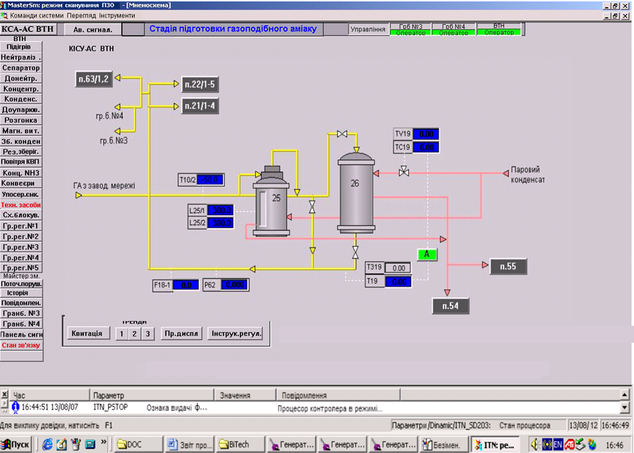
Рис. 2.1. Кольорові відображення на мнемосхемі КСА ТП підготовки ГПА
У верхній частині фрагменту відображається наступна інформація:
- до якої частини технологічного процесу відноситься даний фрагмент;
- індикатор аварійної сигналізації;
- найменування фрагменту;
- управління САР.
Індикатор аварійної сигналізації, котрий відображається на всіх фрагментах, призначений для оперативного надання інформації про досягнення окремими параметрами уставок аварійної сигналізації та спрацювання систем захисту (реалізованих як на локальних засобах, так і в програмно-технічному комплексі (ПТК). При відсутності аварійної ситуації, індикатор відображається сірим кольором. При аварійній сигналізації за одним або декількома параметрами та спрацювання блокування індикатор починає миготіти, змінює колір на червоний і видається звуковий сигнал, який відповідає аварійній ситуації. Миготіння індикатора припиняється при квитуванні параметра (за котрим спрацювала сигналізація) кнопкою. Якщо параметрів декілька, то миготіння припиняється тільки після квитування порушень за всіма параметрами. Для надання інформації про стан зв’язку з контролером, про стан вихідних модулів і про режим «утримування» регуляторів розроблений рядок сигналізації, котрий з'являється на будь-якому фрагменті при наявності порушень, тобто при відсутності зв’язку з контролером, або при відмові вихідного модуля, або при переході регулятора на режим «утримування». Даний рядок сигналізації випливає на верхній частині екрану на найменуванні фрагменту. Фон рядка сигналізації є червоним, повідомлення видається білим кольором. Рядок сигналізації складається з трьох частин: зліва видається кількість надісланих повідомлень про порушення, у центрі - найменування повідомлення, справа – до якого робочого місця відноситься дане повідомлення [7].
Комп'ютерно-інтегрована система контролю та управління виробництвом аміачної селітри (КІСКУ-АС) являє собою розподілену систему контролю та управління, яка складається з 5-ти робочих місць.
Кожне робоче місце дозволяє управляти виділеною частиною технологічного процесу. Робоче місце майстра зміни дозволяє виконувати функції диспетчеризації всього цеху, а також функції резервування інших робочих місць за інтерфейсами зв'язку оператора з контролерами. Тобто з нього можна управляти всім технологічним процесом. На всіх робочих місцях основним інтерфейсом зв'язку оператора з технологічним процесом є персональний комп’ютер.
На кожне робоче місце надається наступна інформація:
- поточне значення параметрів технологічного процесу в цифровому вигляді;
- зміни значень параметрів технологічного процесу в часі;
- стан технологічного обладнання, положення відсічних клапанів і стан технічних засобів системи;
- досягнення параметрами процесу технологічних (попереджувальних) та аварійних уставок сигналізації «max» або «min»;
- стан режиму роботи систем автоматичного регулювання (САР);
- поточні та архівні порушення технологічного процесу;
- стан локальних систем захисту;
- архівна інформація (історія ведення технологічного режиму).
Надання інформації здійснюється на моніторах операторських станцій і принтері. На моніторі надання інформації здійснюється шляхом фрагментів мнемосхем, трендів реального часу, трендів історії, індикаторів порушень, а також текстових повідомлень про порушення.
Індикатор аварійної сигналізації, котрий відображається на всіх фрагментах, призначений для оперативного надання інформації про досягнення окремими параметрами уставок аварійної сигналізації та спрацювання систем захисту (реалізованих як на локальних засобах, так і в програмно-технічному комплексі. При відсутності аварійної ситуації, індикатор відображається сірим кольором . При аварійній сигналізації за одним або декількома параметрами та спрацювання блокування індикатор починає миготіти, змінює колір на червоний і видається звуковий сигнал, який відповідає аварійній ситуації. Миготіння індикатора припиняється при квитуванні параметра (за котрим спрацювала сигналізація) кнопкою. Якщо параметрів декілька, то миготіння припиняється тільки після квитування порушень за всіма параметрами. Для надання інформації про стан зв’язку з контролером, про стан вихідних модулів і про режим «утримування» регуляторів розроблений рядок сигналізації, котрий з'являється на будь-якому фрагменті при наявності порушень, тобто при відсутності зв’язку з контролером, або при відмові вихідного модуля, або при переході регулятора на режим «утримування».
Усі повідомлення видаються в один рядок, тобто накладуються одне на інше. Тому вони видаються за пріоритетом: найвищий пріоритет має повідомлення про порушення зв’язку з контролером, далі видаються повідомлення про відмови вихідних модулів, найнижчий пріоритет має повідомлення про режим «утримування» регуляторів.
У разі відмови вихідного аналогового модуля контролера на фрагменті ПК у верхньому рядку сигналізації відображається відповідна інформація про порушення та номер відмовленого модуля.. У разі відмови аналогового вихідного модуля, у рядку сигналізації надається повідомлення у вигляді:
При надходженні повідомлення з більш високим пріоритетом, попереднє повідомлення закривається, але у кількості повідомлень воно буде враховано. При виявленні переходу САР на режим «утримування», на фрагменті верхнього рядка сигналізації, видається інформація про кількість порушень (числом), найменування про перехід САР на режим утримування, шифр САР, при котрому надпис з кількістю повідомлень миготить.
Дане повідомлення буде видаватися для будь-якого регулятора САР, якщо він перейшов на режим «утримування».
У нижній частині фрагменту є лінійка, на якій розміщені кнопки, котрі дозволяють квитувати звукову сигналізацію, викликати оперативний тренд параметрів, переходити на попередній дисплей (рис. 2.2). На фрагментах, де є параметри регулювання, на нижній лінійці розміщена кнопка, з допомогою котрої можна викликати вікно з короткою інструкцією щодо управління регуляторами. За кожним контрольованим параметром на фрагментах мнемосхем надається наступна інформація:
- ідентифікатор (позиція) параметра;
- поточне значення величини параметра в технічних одиницях у заданому форматі та його стан;
- поточний стан технологічних параметрів у вигляді символів («НОРМА», «МАКС», «МІН»).
Інформація відображається в фоновому прямокутнику. Значення параметра, стан технологічних параметрів надаються в спеціальному полі прямокутника.

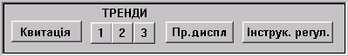
Рисунок 2.2. Дисплейна лінійка мнемосхеми

Наприклад:
Поле значень
Фоновий прямокутник
Поле стану
За параметрами, які характеризують досягнення блокувальним параметром аварійної уставки (спрацювання локальної системи захисту), у полі прямокутника відображається величина уставки аварійної сигналізації . Стан технологічних параметрів у залежності від типу порушення відображається кольором поля прямокутника та миготінням. При відсутності порушення, тобто коли параметр є в нормі, колір поля – зелений. Для відображення порушень прийняті такі кольори поля:
- червоний - аварійна сигналізація;
- жовтий - технологічна сигналізація;
- білий - відмова давача, відмова модуля;
-темно-бузковий – відсутність зв’язку;
-синій – параметр виключений з опитування.
Для кожного технологічного параметра є оверлей, який включає оперативну інформацію про параметр. На оверлеї знаходяться такі кнопки:
- – квитація порушення (миготіння);
- – виклик детального дисплею параметра;
- – виклик тренда;
- – закриття оверлея.
При натискуванні на кнопку з'являється віконце з трендом реального часу на інтервалі часу 4 хв. з можливістю його перегляду на інтервалі 1 год. 45 хв. На тренд виводяться миттєві та фільтровані значення даного параметра. Перегляд оперативних параметрів контура контролю (шкала, уставки сигналізації, фізичну адресу підключення параметра, відключення параметра з опитування тощо) здійснюється з детального дисплею, розробленого в складі оверлея параметра. Стан технологічного параметра на оверлеї відображається кольором. Виклик детального дисплею здійснюється кнопкою з оверлея. До даної кнопки має доступ тільки персонал, який обслуговує КІСКУ-АС. При нормальному функціонуванні системи колір - зеленый, а при порушенні - червоний.

2.3. Аналіз випарювача рідкого аміаку як об'єкта керування

Технологічний об'єкт керування (ТОК) – це сукупність технологічного балансування та реалізованого на ньому за відповідним фрагментом технологічного процесу. Технологічні процеси будь-якої галузі промисловості характеризуються великою кількістю різних параметрів, високою складністю масообміну та хімічних процесів. Усі технологічні параметри, що характеризують процес, поділяються на 3 групи: вхідні, вихідні та збурюючі. Вхідні – за допомогою яких можна керувати процесом, вихідні – за допомогою яких можна керувати технологічними процесами, збурюючі – впливають на технологічний процес, на виходи параметрів об'єкта, але не можуть бути використані для керування.
Випарювач рідкого аміаку – це вертикальний апарат зі сферичними днищами. Призначений для відділення рідкого аміаку від газоподібного з подальшим випаровуванням рідкого аміаку. Діаметр = 956 мм; Висота = 3500 мм; Місткість = 2,5 м³. Матеріал: сталь 20.
Вхідною координатою є витрата упареного розчину F_{k}, збурюючими – витрата свіжого розчину $F_{p}$ та температура теплоносія $T_{T}$, а вихідною – рівень L.
Структурно-логічна схема об’єкта показана на рис. 2.3.

F_{p}
T_{T}

L
$$F_{k}$$

Рис. 2.3. Структурно-логічна схема об’єкта управління

2.4. Розробка функціональної схеми автоматизації випарювача рідкого аміаку

Функціональна схема є основним технічним документом, що визначають функціонально–блокову структуру інформаційно–вимірювальних систем контролю й керування.
Основним завданням, розв'язуваної при розробці функціональних схем систем автоматизації, є одержання достовірної вимірювальної інформації про стан технологічного процесу й устаткування. Це завдання вирішене на підставі аналізу технологічного процесу, а також на підставі вимог, пропонованих до точності виміру технологічних параметрів.
На рис. 2.4 показана функціональна схема автоматизації технологічного апарату.
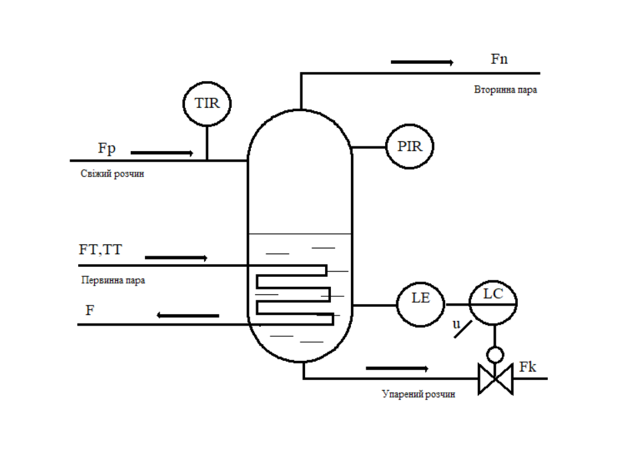
Рис. 2.4. Функціональна схема автоматизації випарювача рідкого аміаку

РОЗДІЛ 3. РОЗРОБКА МАТЕМАТИЧНИХ МОДЕЛЕЙ ВИПАРЮВАЧА РІДКОГО АМІАКУ

  - Розробка математичних моделей технологічного апарату

Матеріальний баланс для рівня має вигляд:
$dm_{p}=dm_{v}+dm_{k}+dm_{n}+dm_{в}$ (3.1)
де $dm_{p}=F_{p}dt$ - маса свіжого розчину, що подається у випарний апарат;
$dm_{v}=r_{k}dV=r_{k}SdL$ - маса упареного розчину, що накопичується у випарному апараті ( dV - зміна об’єму упареного розчину у випарному апараті; $r_{k}$ - густина рідини упареного розчину; L – рівень упареного розчину, м; S – площа поперечного перетину апарату, м²);
$dm_{k}=F_{k}dt$ - маса упареного розчину, що відводиться із випарної установки;
$dm_{n}=F_{n}dt$ - маса вторинної пари розчинника, що відводиться із випарної установки;
$dm_{в}=F_{в}dt$ - маса вторинної пари розчинника, що накопичується у випарному апараті .
З урахуванням означеного, рівняння матеріального балансу в технологічних змінних набуде вигляду:
$F_{p}dt=ρ_{k}S_{p}L+F_{k}dt+F_{n}dt+F_{в}dt$, (3.2)
Витрати $F_{k}$ зв’язані з рівнем L подальшою залежністю:
$$F_{k}=α_{k}S_{p}\sqrt{2gL}, (3.3)$$
Витрата пари, яка створюються у процесі кипіння розчину:

$$F_{в}=\frac{rF_{Т}-F_{p}C_{p}T_{p}}{C_{p}T_{p}+C_{k}T}, (3.4)$$
де $r$ - питома теплота конденсації водяної пари, $\frac{Дж}{кг};$
$F_{Т}$ – витрата теплоносія;
$C_{p}, C_{k}$ – теплоємністі відповідно свіжого розчину та упареного.
Витрати вторинної пари зв’язані з тиском подальшої залежності
$$F_{n}=\frac{α_{n}S_{n}Cg}{\sqrt{gRT}}P, (3.5)$$
Витрати $F_{k}, F_{n}, F_{в}$ розрахуємо за формулами (3.3 – 3.5) і підставимо в (3.2), а також поділимо на ліву частину рівняння (3.2) на dt.
$$ρ_{k}S\frac{dL}{dt}+α_{k}S_{k}\sqrt{2gL}=F_{p}-\frac{rF_{T}-F_{p}C_{p}T_{p}}{C_{p}T_{p}+C_{k}T}-\frac{α_{n}S_{n}Cg}{\sqrt{gRT}}P, (3.6)$$
Дамо відхилення змінним параметрам: $L, S_{k}, F_{p}, F_{T}, T_{p}, T, S_{n}, P.$
$$L=L_{0}+∆L;$$ | $$F_{p}=S_{po}+∆F_{p};$$
$$T=T_{0}+∆T;$$ | $$P=P_{0}+∆P;$$
$$S_{k}=S_{k0}+∆S_{k};$$ | $$F_{T}=F_{T0}+∆F_{T};$$
$$S_{n}=S_{n0}+∆S_{n};$$ | $$T_{p}=T_{po}+∆T_{p}.$$
Виконаємо лінеаризацію моделі випарної установки за рівнем. Для цього скористаємося розкладенням у ряд Тейлора (обмежимося лінійною частиною).
Після відповідного перемноження, знехтування складовими малого ступеня важності отримуємо:
$$ρ_{k}S\frac{d∆L}{dt}+α_{k}S_{k0}\sqrt{2gL_{0}}+α_{k}\sqrt{2gL_{0}}{∆S}_{k}+0,5α_{k}S_{k0}\sqrt{2gL_{0}}\frac{∆L}{L_{0}}=T_{po}+∆T_{p}-\frac{rF_{T0}-F_{p0}C_{p}T_{p0}}{C_{p}T_{p0}+C_{k}T_{0}}-\frac{r}{C_{p}T_{p0}+C_{k}T_{0}}∆F_{T}+$$
$$+\frac{C_{p}T_{p0}}{C_{p}T_{p0}+C_{k}T_{0}}∆F_{T}+\left(\frac{C_{p}\left(rF_{T0}-F_{p0}C_{p}T_{p0}\right)}{{\left(C_{p}T_{p0}+C_{k}T_{0}\right)}^{2}}+\frac{F_{p0}C_{p}}{C_{p}T_{p0}+C_{k}T_{0}}\right)∆T_{p}+$$
$$+\frac{C_{k}(rF_{T0}-F_{p0}C_{p}T_{p0})}{{\left(C_{p}T_{p0}+C_{k}T_{0}\right)}^{2}}∆T-\frac{α_{n}S_{n}CgP_{0}}{\sqrt{gRT_{0}}}-\frac{α_{n}CgP_{0}}{\sqrt{gRT_{0}}}∆S_{n}-\frac{α_{n}S_{n0}Cg}{\sqrt{gRT_{0}}}∆P+\frac{α_{n}S_{n0}CgP_{0}}{2\sqrt{gRT_{0}}}\frac{∆T}{T_{0}} (3.7)$$
Вилучимо рівняння статики:
$$α_{k}S_{k0}\sqrt{2gL_{0}}=F_{po}-\frac{rF_{T0}-F_{p0}C_{p}T_{p0}}{C_{p}T_{p0}+C_{k}T_{0}}-\frac{α_{n}S_{n0}CgP_{0}}{\sqrt{gRT_{0}}} (3.8)$$
Тоді рівняння (3.7) приведемо до відносної форми, для цього кожну змінну величину помножимо і розділимо на її номінальне значення:
$$ρ_{k}SL_{0}\frac{d∆L}{dtL_{0}}+0,5α_{k}S_{k0}\sqrt{2gL_{0}}\frac{∆L}{L_{0}}=\frac{rF_{T0}}{C_{p}T_{p0}+C_{k}T_{0}}\frac{∆F_{T}}{F_{T0}}$$
$$+F_{po}\left(1+\frac{C_{p}T_{p0}}{C_{p}T_{p0}+C_{k}T_{0}}\right)\frac{∆F_{p}}{F_{p0}}-α_{k}S_{k0}\sqrt{2gL_{0}}\frac{∆S_{k}}{S_{k0}}-\frac{α_{n}S_{n0}CgP_{0}}{\sqrt{gRT_{0}}}\frac{∆S_{n}}{S_{no}}+\left(\frac{\left(rF_{T0}-F_{p0}C_{p}T_{p0}\right)C_{p}T_{p0}}{{\left(C_{p}T_{p0}+C_{k}T_{0}\right)}^{2}}+\frac{F_{p0}C_{p}T_{p0}}{C_{p}T_{p0}+C_{k}T_{0}}\right)$$
$$\frac{∆T_{p}}{T_{po}}+\left[\frac{\left(rF_{T0}-F_{p0}C_{p}T_{p0}\right)C_{k}T_{0}}{{\left(C_{p}T_{p}+C_{k}T\right)}^{2}}+\frac{α_{n}S_{n0}CgP_{0}}{2\sqrt{gRT_{0}}}\right]\frac{∆T}{T_{0}}-\frac{α_{n}S_{n0}CgP_{0}}{\sqrt{gRT_{0}}}\frac{∆P}{P_{0}}. (3.9)$$
Виконаємо заміни: $α_{k}S_{k0}\sqrt{2gL_{0}}$ на $F_{k0}$, $\frac{α_{n}S_{n0}CgP_{0}}{\sqrt{gRT_{0}}}$ на $F_{n0}$ і всі члени рівняння (3.9) розділимо на $\frac{F_{k0}}{2}:$
$$\frac{2ρ_{k}SL_{0}}{F_{k0}}\frac{d}{dt}\frac{∆L}{L_{0}}+\frac{∆L}{L_{0}}=-\frac{2rF_{T0}}{F_{k0}\left(C_{p}T_{p0}+C_{k}T_{0}\right)}\frac{∆F_{T}}{F_{T0}}+\frac{2F_{po}}{F_{ko}}\left(1+\frac{C_{p}T_{p0}}{C_{p}T_{p0}+C_{k}T_{0}}\right)\frac{∆F_{p}}{F_{p0}}-$$
$$-2\frac{∆S_{k}}{S_{k0}}-\frac{2F_{no}}{F_{ko}}\frac{∆S_{n}}{S_{no}}+\frac{2}{F_{ko}}\left(\frac{\left(rF_{T0}-F_{p0}C_{p}T_{p0}\right)C_{p}T_{p0}}{{\left(C_{p}T_{p0}+C_{k}T_{0}\right)}^{2}}+\frac{F_{p0}C_{p}T_{p0}}{C_{p}T_{p0}+C_{k}T_{0}}\right)\frac{∆T_{p}}{T_{po}}+$$
$$+\frac{2}{F_{ko}}\left[\frac{\left(rF_{T0}-F_{p0}C_{p}T_{p0}\right)C_{k}T_{0}}{{\left(C_{p}T_{p}+C_{k}T\right)}^{2}}+\frac{F_{no}}{2}\right]\frac{∆T}{T_{0}}-\frac{2F_{no}}{F_{ko}}\frac{∆P}{P_{o}} (3.10)$$

Запишемо рівняння (3.10) у відносній формі
$$τIII\frac{dy_{3}}{dt}+y3=K_{17}x_{1}+K_{18}z_{2}+K_{19}z_{3}+K_{20}z_{4}+K_{21}z_{5}+$$
$$+K_{22}y_{2}+K_{23}y_{4}, (3.11)$$
де
$$τIII=\frac{2ρ_{k}SL_{0}}{F_{k0}};$$ | $$K_{17}=-\frac{2rF_{T0}}{F_{k0}\left(C_{p}T_{p0}+C_{k}T_{0}\right)};$$
$$K_{18}=\frac{2F_{po}}{F_{ko}}\left(1+\frac{C_{p}T_{p0}}{C_{p}T_{p0}+C_{k}T_{0}}\right)$$ | $$K_{19}=-2;$$
$$K_{20}=-\frac{2F_{po}}{F_{ko}}$$ | $$K_{21}=\frac{2}{F_{ko}}\left(\frac{\left(rF_{T0}-F_{p0}C_{p}T_{p0}\right)C_{p}T_{p0}}{{\left(C_{p}T_{p0}+C_{k}T_{0}\right)}^{2}}+\frac{F_{p0}C_{p}T_{p0}}{C_{p}T_{p0}+C_{k}T_{0}}\right)$$
$$K_{23}=-\frac{2F_{no}}{F_{ko}}$$ | $$K_{22}=\frac{2}{F_{ko}}\left[\frac{\left(rF_{T0}-F_{p0}C_{p}T_{p0}\right)C_{k}T_{0}}{{\left(C_{p}T_{p}+C_{k}T\right)}^{2}}+\frac{F_{no}}{2}\right]$$
Для того, щоб знайти математичну модель за рівнем, слід розв’язати рівняння (3.11). Для того, щоб можна було для диференційного рівняння застосувати закон лінійної алгебри, перетворимо рівняння (3.11) за Лапласом, при цьому врахуємо, що $\frac{d}{dt}=s$, та запишемо йогов такий спосіб:

$$-K_{22}y_{2}+\left(τIIIs+1\right)y_{3}-K_{23}y_{4}=B_{3}, (3.13)$$
де
$$B_{3}=K_{17}x_{1}+K_{18}z_{2}+K_{19}z_{3}+K_{20}z_{4}+K_{21}z_{5}, (3.14)$$
Знайдемо детермінант:
$$∆=\left|\begin{matrix}(τIs+1) & -K_{7} & -K_{8} & -K_{9} \\ 0 & (τIIs+1) & -K_{15} & -K_{16} \\ 0 & -K_{22} & (τIIIs+1) & -K_{23} \\ 0 & -K_{29} & -K_{30} & (τIVs+1)\end{matrix}\right| (3.15)$$

$$y_{3}=\frac{\left|\begin{matrix}(τIs+1) & -K_{7} & B_{1} & -K_{9} \\ 0 & (τIIs+1) & B_{2} & -K_{16} \\ 0 & -K_{22} & B_{3} & -K_{23} \\ 0 & -K_{29} & B_{4} & (τIVs+1)\end{matrix}\right|}{∆} (3.16)$$

З цього видно, що детермінант, який описується матрицею (3.15), становить ні що інше, як ліву частину математичної моделі, яка називається характеристичним рівнянням. Права частина моделі визначається чисельником матриці (3.16).
Математична модель випарної установки за рівнем має вигляд:
$$τ_{4}\frac{d^{4}y_{3}}{dt^{4}}+τ_{3}\frac{d^{3}y_{3}}{dt^{3}}+τ_{2}\frac{d^{2}y_{3}}{dt^{2}}+τ_{1}\frac{dy_{3}}{dt}+y_{3}=τ_{28}\frac{d^{3}B_{3}}{dt^{3}}+τ_{29}\frac{d^{2}B_{3}}{dt^{2}}+$$
$$+τ_{30}\frac{dB_{3}}{dt}+B_{3} (3.17)$$
де
$$τ_{28}=τIτIIτIV$$ | $$τ_{29}=τIτII+τIτIV+τIIτIV$$ | $$τ_{30}=τI+τII+τIV.$$

Підставляючи вираз для $B_{3}$ у рівняння (3.17), маємо:
$$τ_{4}\frac{d^{4}y_{3}}{dt^{4}}+τ_{3}\frac{d^{3}y_{3}}{dt^{3}}+τ_{2}\frac{d^{2}y_{3}}{dt^{2}}+τ_{1}\frac{dy_{3}}{dt}+y_{3}=K_{17}(τ_{28}\frac{d^{3}x_{1}}{dt^{3}}+τ_{29}\frac{d^{2}x_{1}}{dt^{2}}+$$
$$+τ_{30}\frac{dx_{1}}{dt}+x_{1} )+K_{18}(τ_{28}\frac{d^{3}z_{2}}{dt^{3}}+τ_{29}\frac{d^{2}z_{2}}{dt^{2}}+$$
$$+τ_{30}\frac{dz_{2}}{dt}+z_{2})+K_{19}(τ_{28}\frac{d^{3}z_{3}}{dt^{3}}+τ_{29}\frac{d^{2}z_{3}}{dt^{2}}+$$
$$+τ_{30}\frac{dz_{3}}{dt}+z_{3})+K_{20}(τ_{28}\frac{d^{3}z_{4}}{dt^{3}}+τ_{29}\frac{d^{2}z_{4}}{dt^{2}}+$$
$$+τ_{30}\frac{dz_{4}}{dt}+z_{4})+K_{21}\left(τ_{28}\frac{d^{3}z_{5}}{dt^{3}}+τ_{29}\frac{d^{2}z_{5}}{dt^{2}}+τ_{30}\frac{dz_{5}}{dt}+z_{5}\right) (3.18)$$
Передавальні функції об’єкта керування з урахуванням часу запізнення:
за каналом регулювання:
$$Wp(s)=\frac{K_{17}(τ_{28}\frac{d^{3}x_{1}}{dt^{3}}+τ_{29}\frac{d^{2}x_{1}}{dt^{2}}+τ_{30}\frac{dx_{1}}{dt}+x_{1})}{τ_{4}\frac{d^{4}y_{3}}{dt^{4}}+τ_{3}\frac{d^{3}y_{3}}{dt^{3}}+τ_{2}\frac{d^{2}y_{3}}{dt^{2}}+τ_{1}\frac{dy_{3}}{dt}+y_{3}}$$
за каналами збурення:
$$Wz1\left(s\right)=\frac{K_{18}(τ_{28}\frac{d^{3}z_{2}}{dt^{3}}+τ_{29}\frac{d^{2}z_{2}}{dt^{2}}+τ_{30}\frac{dz_{2}}{dt}+z_{2})}{τ_{4}\frac{d^{4}y_{3}}{dt^{4}}+τ_{3}\frac{d^{3}y_{3}}{dt^{3}}+τ_{2}\frac{d^{2}y_{3}}{dt^{2}}+τ_{1}\frac{dy_{3}}{dt}+y_{3}};$$
$$Wz2\left(s\right)=\frac{K_{19}(τ_{28}\frac{d^{3}z_{3}}{dt^{3}}+τ_{29}\frac{d^{2}z_{3}}{dt^{2}}+τ_{30}\frac{dz_{3}}{dt}+z_{3})}{τ_{4}\frac{d^{4}y_{3}}{dt^{4}}+τ_{3}\frac{d^{3}y_{3}}{dt^{3}}+τ_{2}\frac{d^{2}y_{3}}{dt^{2}}+τ_{1}\frac{dy_{3}}{dt}+y_{3}};$$
$$Wz3\left(s\right)=\frac{K_{20}\left(τ_{28}\frac{d^{3}z_{4}}{dt^{3}}+τ_{29}\frac{d^{2}z_{4}}{dt^{2}}+τ_{30}\frac{dz_{4}}{dt}+z_{4}\right)}{τ_{4}\frac{d^{4}y_{3}}{dt^{4}}+τ_{3}\frac{d^{3}y_{3}}{dt^{3}}+τ_{2}\frac{d^{2}y_{3}}{dt^{2}}+τ_{1}\frac{dy_{3}}{dt}+y_{3}};$$
$$Wz4\left(s\right)=\frac{K_{21}\left(τ_{28}\frac{d^{3}z_{5}}{dt^{3}}+τ_{29}\frac{d^{2}z_{5}}{dt^{2}}+τ_{30}\frac{dz_{5}}{dt}+z_{5}\right)}{τ_{4}\frac{d^{4}y_{3}}{dt^{4}}+τ_{3}\frac{d^{3}y_{3}}{dt^{3}}+τ_{2}\frac{d^{2}y_{3}}{dt^{2}}+τ_{1}\frac{dy_{3}}{dt}+y_{3}}.$$

  - Розрахунок математичних моделей технологічного апарату

Вхідні дані
Витрата аміаку Fp=5000 м³/год.
Тиск газоподібного аміаку P= 0.55 МПа.
Рівень рідини в апараті $L = 0.7 м$.
Температура теплоносія $T=80°С$.
Теплоємність свіжого розчину Cp = 2,71 кДж/кг·°С.
Теплоємність упареного розчину Ck = 2,74 кДж/кг·°С.
Довідникові дані
Універсальна газова стала – R = 8.314 кДж/кмоль*K.
Стала за формулою Сен-Венана – Венцеля – С = 0.685.
Коефіцієнт витрати через регулюючий орган - $αk=0.6$.
Прискорення вільного падіння - $g=9.81 м/с^{2}$.
Поперечний перетин регулюючого органу - $S_{p}=0.041$ м².
Питома теплота реакції - $r=2056 \frac{Дж}{кг}.$
Витрату упаренного розчину знаходимо за формулою:
м³/год
Витрата пари, яка створюються у процесі кипіння розчину:
м³/год
Витрата вторинної пари, яка зв’язана з тиском розраховується за формулою:
м³/год
Знайдемо сталі часу:
Визначимо коефіцієнти передачі:
Знаходимо сталі часу об’єкта керування:
Диференціальне рівняння, яке описує об’єкт керування:
$$10,53\frac{d^{4}y_{3}}{dt^{4}}+17,3\frac{d^{3}y_{3}}{dt^{3}}+48,5\frac{d^{2}y_{3}}{dt^{2}}+13,5\frac{dy_{3}}{dt}+y_{3}=204(1,28\frac{d^{3}x_{1}}{dt^{3}}+5,16\frac{d^{2}x_{1}}{dt^{2}}+$$
$$+5,28\frac{dx_{1}}{dt}+x_{1} )+1740(1,28\frac{d^{3}z_{2}}{dt^{3}}+5,16\frac{d^{2}z_{2}}{dt^{2}}+$$
$$+5,28\frac{dz_{2}}{dt}+z_{2})-2(1,28\frac{d^{3}z_{3}}{dt^{3}}+5,16\frac{d^{2}z_{3}}{dt^{2}}+$$
$$+5,28\frac{dz_{3}}{dt}+z_{3})-1900(1,28\frac{d^{3}z_{4}}{dt^{3}}+5,16\frac{d^{2}z_{4}}{dt^{2}}+$$
$$+5,28\frac{dz_{4}}{dt}+z_{4})-26655\left(1,28\frac{d^{3}z_{5}}{dt^{3}}+5,16\frac{d^{2}z_{5}}{dt^{2}}+5,28\frac{dz_{5}}{dt}+z_{5}\right)$$
Передавальні функції об’єкта без ланки запізнення:
$$Wp\left(s\right)=\frac{203,9(1,28∙s^{3}+5,16∙s^{2}+5,28∙s+1)}{10,52∙s^{4}+17,3∙s^{3}+48,5∙s^{2}+13,5+1};$$
$$W2\left(s\right)=-\frac{2(1,28∙s^{3}+5,16∙s^{2}+5,28∙s+1)}{10,52∙s^{4}+17,3∙s^{3}+48,5∙s^{2}+13,5+1};$$
$$W3\left(s\right)=\frac{1900(1,28∙s^{3}+5,16∙s^{2}+5,28∙s+1)}{10,52∙s^{4}+17,3∙s^{3}+48,5∙s^{2}+13,5+1};$$
$$W4\left(s\right)=\frac{26655(1,28∙s^{3}+5,16∙s^{2}+5,28∙s+1)}{10,52∙s^{4}+17,3∙s^{3}+48,5∙s^{2}+13,5+1}.$$
З цих рівнянь видно, що у динамічному відношенні об’єкт – це аперіодична ланка четвертого порядку.
Час запізнення визначаємо за формулою:
Передавальна функція об’єкта керування з урахуванням часу запізнення за каналом регулювання має вид:
$$Wp\left(s\right)=\frac{203,9(1,28∙s^{3}+5,16∙s^{2}+5,28∙s+1)}{10,52∙s^{4}+17,3∙s^{3}+48,5∙s^{2}+13,5+1}∙exp⁡(-15,85∙s)$$

РОЗДІЛ 4. СИНТЕЗ ОДНОКОНТУРНОЇ СИСТЕМИ АВТОМАТИЧНОГО РЕГУЛЮВАННЯ

Одноконтурні системи автоматичного керування (АСК) призначені для стабілізації одного технологічного параметра (вихідної координати) при дії на об’єкт різних збурень. Одноконтурна АСК має один замкнений контур, який складається з регулятора Р, виконавчого механізму ВМ, регулюючого органу РО, технологічного об’єкта керування ТОК, давача Д і проміжного перетворювача ПП.
У процесі дослідження одноконтурних АСК кожну ланку структурної схеми описують тією чи іншою передавальною функцією, наприклад, регулятор передавальною функцією $W_{p}(s)$, виконавчий механізм - $W_{2}(s)$, регулюючий орган - $W_{3}(s)$, технологічний об’єкт керування - $W_{4}(s)$, давач - $W_{5}(s)$ і проміжний перетворювач - $W_{6}(s)$.
Розробимо одноконтурну АСР рівня, а також розробимо або виберемо передавальні функції всіх динамічних ланок АСР. На рисунку 4.1. представлена структурна схема стабілізації АСР рівня.

4.1. Розробка структурної схеми САР і математичних моделей

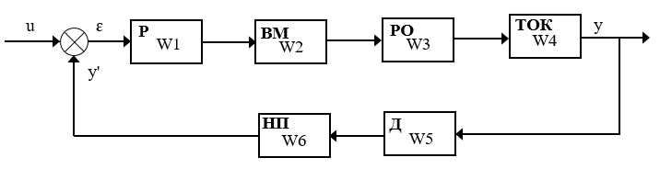
Рис. 4.1. Структурна схема АСР стабілізації рівня рідини

Для стабілізації рівня використаємо ПІ-регулятор. Його передавальна функція має вигляд:
, (4.1)

де і - коефіцієнт підсилення та час інтегрування регулятора.
Виконавчий механізм представляє собою електродвигун постійного струму. З деяким наближенням передавальну функцію виконавчого механізму запишемо у вигляді:
Регулюючий орган та проміжний перетворювач рахуватимемо як підсилювальні динамічні ланки, для яких приймемо наступні передавальні функції:
Технологічний об'єкт керування (ТОК) описується наступною передавальною функцією:
Рівень в установці вимірюється буйковим рівнеміром, який можна представити підсилювальною динамічною ланкою. Тому передавальна функція датчика рівня:
Знаходимо еквівалентну передавальну функцію замкненої системи регулювання по каналу завдання:

Знаходимо передавальну функцію еквівалентного об'єкта керування:
Підставивши в останнє рівняння вищеназвані передавальні функції, маємо:
З рівняння видно, що еквівалентний об'єкт керування описується диференціальним рівнянням п’ятого порядку.

4.2. Основи розрахунку перехідних процесів САР методом квадратур

Для розрахування перехідного процесу еквівалентного об’єкта керування використовуємо метод квадратур.
Розрахуємо ДЧХ та знайдемо частоту переходу еквівалентного об’єкта.
Рис. 4.2. Дійсна частотна характеристика еквівалентного об’єкта

З графіка на рисунку 4.2. видно, що частота переходу ДЧХ через частотну :
Підставимо частоту в рівняння N2, з якого знайдемо постійну часу Т022:
Значення множника $N_{1}\left(w\right)$ знаходжу при $w=0$ з рівняння УЧХ:
Відповідно T01 буде:
Підставивши частоту переходу у розрахунок знайдемо постійні часу та підставимо їх у ідентифіковане характеристичне рівняння еквівалентного об'єкта керування, яке має вигляд:

(4.2)

Тоді передавальна функція еквівалентного об’єкта буде:

ДЧХ, УЧХ, АЧХ та ФЧХ еквівалентного об’єкта показані на рисунках 4.3-4.6.
Рис. 4.3. Дійсна частотна характеристика еквівалентного об’єкта

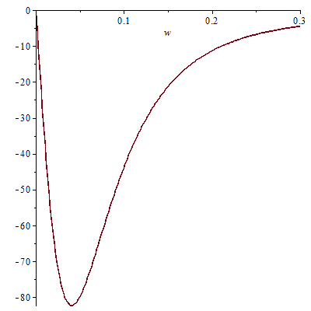
Рис. 4.4. Уявна частотна характеристика еквівалентного об’єкта

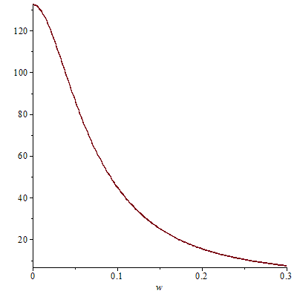
Рис. 4.5. Амплітудо-частотна характеристика еквівалентного об’єкта

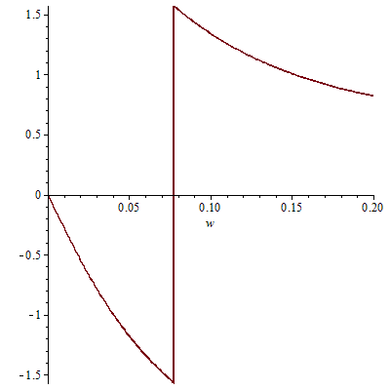
Рис. 4.6. Фазо-частотна характеристика еквівалентного об’єкта
Знайдемо відношення постійних часу еквівалентного об'єкта керування:

Так як відношення $T11/T22<2$, то перехідний процес матиме коливальний характер. Тому розрахунок перехідного процесу виконаємо за формулою:
(4.3)
Знайдемо ступінь загасання перехідного процесу об'єкта:
а власну частоту коливань за формулою
Тоді рівняння перехідного процесу приймає вигляд:
Крива перехідного процесу еквівалентного об'єкта керування матиме вигляд, показаний на рисунку 4.7.
Рис. 4.7. Перехідний процес еквівалентного об’єкта

4.3. Розрахунок оптимальних налагоджень регулятора

Розрахунок оптимальних настроювань регулятора виконаємо методом трикутника. Для цього використаємо криву перехідного процесу еквівалентного об'єкта керування показану на рис. 4.7. В області максимальної чутливості об'єкта побудуємо трикутник як показано на рисунку 4.8 та знайдемо швидкість його руху за формулою:

. (4.4)

$$∆t$$
$$∆y$$
Рис. 4.8. Визначення оптимальних параметрів регулятора
методом трикутника.

Розрахунок оптимальних параметрів:
Так як для регулювання використовуємо ПІ-регулятор, то оптимальні настроювання регулятора знаходимо за формулами:
- оптимальне значення коефіцієнта регулювання:
- час інтегрування:
Частотні характеристики автоматичної системи регулювання показані на рисунках 4.9-4.11.
Рис. 4.9. Дійсна частотна характеристика

Рис. 4.10. Уявна частотна характеристика

Рис. 4.11. Амплітудо-частотна характеристика

Розрахуємо коефіцієнти для поліномів частотних характеристик:

По ДЧХ визначаємо частоту переходу .
Вираз для параметра має вигляд:
Тобто постійна часу ідентифікованої системи регулювання
Для знаходження постійної часу $Т_{11}$ використаємо передавальну функцію системи регулювання без ланки чистого запізнення.
З рівняння уявна частотна характеристика має наступну форму:
де
Тоді
При маємо:
Ідентифіковане диференціальне рівняння, яке описує АСР, матиме вигляд:

. (4.5)

Для визначення типу перехідного процесу розрахуємо постійні часу та знайдемо їх відношення:
Так як відношення постійних часу більше 2, то АСР матиме аперіодичний перехідний процес.

Крива перехідного процесу автоматичної системи регулювання показана на рис. 4.12.
Рис. 4.12. Крива перехідного процесу АСР

З графіка на рис. 4.12 видно, що перехідний процеc має аперіодичний характер, час регулювання дорівнює 42 сек., а перерегулювання відсутнє.

РОЗДІЛ 5. РОЗРОБКА КІСУ ВИПАРЮВАЧЕМ РІДКОГО АМІАКУ У ВИРОБНИЦТВІ АМІАЧНОЇ СЕЛІТРИ

5.1 Призначення й ціль створення системи

Комп'ютерно-інтегрована система управління призначена для автоматизованого керування по виконанню функцій автоматизованого керування встаткуванням, керування, контролю й захисту для забезпечення безаварійної роботи технологічного процесу в режимах тривалої роботи й зупинки.
Метою даної роботи є створення КІСУ випарювачем на базі сучасних засобів мікропроцесорної техніки.
Метою створення даної системи є:
- підвищення ефективності й оперативності керування за рахунок використання сучасних технічних засобів контролю й керування;
- спрощення для оперативного персоналу процесів пуску, зупинки й ведення процесу керування;
- забезпечення експлуатаційної готовності, стабільності й безперебійної роботи установки, запобігання аварійних ситуацій, забезпечення надійної роботи;
- захист шляхом зупинки при аварійній ситуації;
- збільшення технічного ресурсу;
- забезпечення персоналу достатньою, достовірною й своєчасною інформацією про хід технологічних процесів і стан устаткування для ведення оперативного керування;
- поліпшення використання резервів потужності;
- поліпшення культури обслуговування, зменшення часу на технічне обслуговування й ремонт;
- блокування некоректних дій оперативного персоналу;
- поліпшення форм звітності й економічного аналізу діяльності об'єкта автоматизації.

5.2. Розробка технічного забезпечення КІСУ випарювачем

Комплекс технічних засобів КІСУ випарювачем умовно розіб'ємо на три підсистеми:
- підсистема нижнього рівня. Підсистема нижнього рівня представлена польовими технічними засобами автоматизації (датчики КВПіА й регулювальні клапани), а також силовими пристроями (магнітні пускачі, перетворювачі частоти, реле й т.п.) для керування електросиловим встаткуванням (двигуни насосів);
- підсистема середнього рівня. Підсистема середнього рівня представлена промисловими програмно-логічними контролерами (далі - PLC) з модулями пристрою зв'язки з об'єктом.
Передбачається поділ PLC на PLC, що виконують функції контролю, регулювання та управління і на PLC, що виконують функції протиаварійного захисту. Також передбачається резервування (дублювання) комплектів PLC;
- підсистема верхнього рівня. Керування даної КІСКУ стадії передбачається здійснювати із двох двомоніторних операторських станцій (робочих місць оператора, далі - РМО), а також РМО майстра зміни яке є одномоніторним. Для роздруківки рапортів і ін. інформації в складі підсистеми верхнього рівня передбачений принтер.
Для виконання налагоджувальних процедур програмного забезпечення РМО і PLC передбачена інжинірингова станція яка також є одномоніторною.
Для зв’язку операторів з PLC використовуються локальні мережі PROFIBUS та Ethernet. Зв'язок первинних вимірювальних перетворювачів (давачів) з PLC виконується через блоки іскробезпеки. Для передачі вимірювальної інформації використовуються електричні струмові кола 4-20 мА. Для зв’язку між комп’ютерами використовується мережевий комутатор «Switch», стандарт передачі даних RS-485 (Recommended Standard 485) і прийомо-передавач «Repeater». Mережевий комутатор «Switch» (перемикач) призначений для об'єднання комп’ютерів в одну локальну мережу. Незважаючи на те, що Switch подібний на мережевий концентратор, але відрізняється тим, що отримавши пакет від одного комп’ютера, він направляє його за адресою якраз тому комп’ютеру, з котрим необхідно установити контакт.
Стандарт RS-485 виконує наступні дії:
- перетворює вхідну послідовність «1» і «0» у диференційований сигнал;
- передає диференційований сигнал у симетричну лінію зв’язку;
- підключає або відключає передавач драйвера за сигналом вищого протоколу PROFIBUS;
- приймає диференційований сигнал з лінії зв'язку.
Так як кількість драйверів в сегменті більше 32, то в схемі передачі інформації використовуються повторювачі (Repeater) для створення наступного сегмента мережі (за сегмент мережі приймається відстань між давачем і повторювачем). Мережа RS-485 будується за послідовною схемою. Кінці ліній зв’язку є навантаженими узгоджуючими резисторами-термінаторами (Terminator).

5.3. Розробка інформаційного забезпечення КІСУ випарювачем

Інформаційне забезпечення визначає способи й конкретні форми інформаційного відображення стану об'єкта керування, як у вигляді даних в контролерах, так і у вигляді документів, графіків, сигналів для їхньої вистави фахівцям, що берете участь у керуванні технологічним процесом.
Реалізацію проектних рішень по візуалізації виконаємо із застосуванням програмного пакету «Інтегроване середовище розробки TRACE MODE 6 версії 6.06» фірми Adastra Research Group, LTD.
Даний пакет призначений для проектування й експлуатації розподілених автоматизованих систем керування, має потужні засоби для створення розподілених ієрархічних АСК ТП, що включають у себе до трьох рівнів ієрархії: рівень контролерів – нижній рівень; рівень операторських станцій – верхній рівень; адміністративний рівень.
Потрібно відзначити, що TRACE MODE 6 містить рекордна кількість бібліотек ресурсів, готових до використання в прикладних проектах. Вона має вбудовані безкоштовні драйвери к більш чім 1600 контролерам і платам введення/виводу, понад 600 анімаційні об'єкти, більш 150 алгоритми обробки даних і керування, комплексні технологічні об'єкти. Режим автопобудови , застосовуваний в TRACE MODE 6, за інформацією розроблювача пакета спрощує формування бази тегів для операторських станцій, контролерів і ОPC-серверів, набудовує мережні зв'язки, будує систему документування й графічний інтерфейс.

5.4. Загальні принципи візуалізаії АРМ оператора

У данному проекті передбачимо автоматизоване рабоче місце (далі – АРМ) оператора, яке дозволить управляти технологічним процесом. На ньому основним інтерфейсом зв'язки оператора із системою є персональний комп'ютер. На АРМ операторові буде надаваться наступна інформація:
- поточне значення параметрів технологічного процесу в цифровому виді;
- зміна значень параметрів технологічного процесу в часі;
- стан технологічного оснащення й технічні засоби системи;
- досягнення параметрів процесу технологічних (попереджувальних) і аварійних уставок сигналізації «max» або «min»;
- режими роботи контурів регулювання.
Надання інформації буде здійснюваться на дисплеї АРМ оператора за рахунок наступних графічних екранів:
- оглядового фрагменту мнемосхеми управління технологічним процесом;
- трендів реального часу параметрів процесу.
Керування технологічним процесом буде здійснюваться за домогою вспливаючого вікна панелі регулятора технологічногу параметру.

5.5. Оглядовий фрагмент мнемосхеми управління випарювачем рідкого аміаку

Оглядовий фрагмент мнемосхеми управління є основною формою інтерфейсу (зв'язки) оператора з технологічним процесом. За допомогою даної мнемосхеми оператор одержує оперативну інформацію про поточний режим технологічного процесу й може впливати на цей процес.
З допомогою графічних елементів (ГЕ) створимо статичну частину екрану «Мнемосхема». На даній мнемосхемі відображені в повній відповідності з функціональною схемою автоматизації випарювача технологічні апарати і лінії, а також контури контролю і регулювання; регулююча арматура з дистанційним управлінням.
Так як для АРМ у подальшому буде розроблено ще екрани «Сигналізація» і «Тренди», то для здійснення переходів між екранами необхідно передбачити відповідні засоби. В якості таких будемо використовувати ГЕ - кнопки виклику відповідних вікон (див. рисунок 5.1).
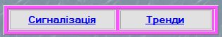
Рис. 5.1. Кнопки виклику мнемосхеми сигналізації та подій, мнемосхеми трендів параметрів

5.6. Тренди реального часу параметрів процесу

Тренди реального часу являють собою графіки зміни значень параметрів технологічного процесу у часі. За допомогою трендів реального часу оператор одержує оперативну інформацію для оцінки поточного стану й прогнозування режиму роботи як окремих вузлів, так і всього установки в цілому. Значення параметрів на трендах відображається у вигляді крапок на графіку, які з'єднані безперервною лінією й масштабовані відповідно до заданих верхньої й нижньої границь шкали.
При цьому горизонтальна вісь – це вісь часу, а вертикальна вісь – вісь зміни параметра в інженерних одиницях.
З допомогою ГЕ створимо статичну частину екрану «Тренди» зображену наведено на рисунку А.4.
У нижній частині вікна наведений перелік параметрів, що входять у групу тренда.
У нижній частині поля графіка відображаються:
- поточна шкала по осі часу;
- кнопки зрушення тренда вліво й вправо з різною швидкістю;
Кнопка плавного прокручування вправо
Кнопка середнього прокручування вправо
Кнопка швидкого прокручування вправо
Кнопка плавного прокручування вліво
Кнопка середнього прокручування вліво
Кнопка швидкого прокручування вліво
Так само як для екрану «Мнемосхема» на цьому екрані для здійснення переходу між екранами передбачені кнопки виклику оглядової мнемосхеми випарювача та мнемосхеми сигналізації та подій (див. рисунок 5.2).
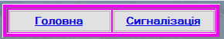
Рис. 5.2. Кнопки виклику оглядової мнемосхеми, мнемосхеми сигналізації та подій

5.7. Мнемосхема сигналізації та подій

Система сигналізації забезпечує оперативне повідомлення операторові про порушення технологічного режиму й про зміни стану встаткування. З умови значимості й важливості система сигналізації розбита на чотири рівні (пріоритету):
- аварійна сигналізація, яка дублює сигналізацію локальної системи захисту й сигналізує про невиконані операції;
- технологічна сигналізація, яка відпрацьовує при досягненні значення контролюючого параметра границь технологічних уставок «max» або «min»;
- сигналізація відмови технічних засобів контролю, яка відпрацьовує при порушеннях викликаних відмовою модуля ПЗО (пристрій зв'язку з об'єктом) або датчика контролю;
- сигналізація стану встаткування.
Сигналізація супроводжується:
- миготінням, зміною кольору тла значка типу параметра й кольору гістограми в елементі відображення даного параметра;
- занесенням відповідного повідомлення в список поточних порушень.
Так само як для екрану «Мнемосхема» на цьому екрані для здійснення переходу між екранами передбачені кнопки виклику оглядової мнемосхеми випарювача та мнемосхеми (див. рисунок 5.3).
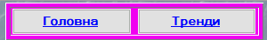
Рис. 5.3. Кнопки виклику оглядової мнемосхеми, мнемосхеми трендів параметрів

5.8. Оверлей регуляторів

Оперативний контроль над функціонуванням систем регулювання здійснюється шляхом відповідного спливаючого вікна панелі керування регулятором – оверлея регулятора.
У даному випадку оверлея регулятора представлен двома спливаючими вікнами – панелі параметрів регулятора й вікна тренда регулятора.
Виклик оверлея проводиться з фрагмента мнемосхеми підведенням курсору типу «миша» у область відповідного клапана й натисканням ЛКМ.
Інформація, що відображується на панелі параметрів регулятора:
- режим праці регулятора (автоматичний чи ручний);
- задане оператором, коли регулятор у автоматичному режимі:
- значення завдання Зд в інженерних одиницях;
- значення настроювальних параметрів регулятора – коефіцієнта підсилення Кп, часу інтегрування Ti й часу диференціювання Td;
- задане оператором, коли регулятор у ручному режимі - значення керуючого впливу на клапан.
Для зміни величин вищевказаних параметрів оверлея контуру регулювання передбачається набором із клавіатури ПК чисельного значення величини завдання й записом цього значення в спливаючому вікні оверлея, наведеному на рисунку 5.4.
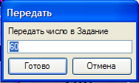
Рис. 5.4 Вікно передання значення параметрів регулятора
Інформація, що відображується у вікні тренда регулятора:
- завдання регулятора завдання регулятора;
- значення регульованого технологічного параметра.
Форма представлення інформації у вікні тренда регулятора аналогічна графічному екрану тренда технологічних параметрів.

5.9. Розробка мнемосхеми контролю технологічного процесу за допомогою SCADA-системи Trace Mode

Відкриємо інтегровану систему розробки і з допомогою натискування ЛКМ по іконці створимо новий проект. Перейдемо до шару «Картинки», де відкриємо бібліотеку «Бібліотека_Зображень#1» (рис. 5.5).
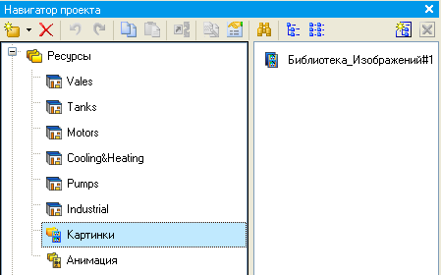
Рис. 5.5. Вікно шару «Бібліотеки_зображень»

Збережемо в даній бібліотеці об'єкт «Об'єкт_1», який містить у своєму шарі «Ресурси» необхідний для подальшої розробки набір графічних об'єктів. У залежності від редакції використовуваного інтегрованого середовища розробки – базового чи професійнного, кількість графічних об'єктів у бібліотеці є різною. Перенесемо групи до шару «Ресурси» поточного проекту з допомогою механізму drag-and-drop і перейменуємо їх так, як показано на рис. 5.6.
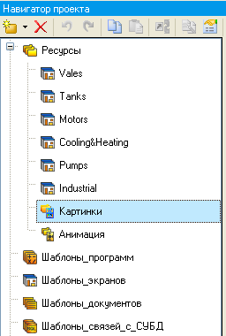
Рис. 5.6. Вікно шару «Ресурси» поточного проекту
Тут же в шарі «Ресурси» створимо групу «Картинки» для розміщення в ній текстур, котрі будуть використані в оформленні створюваних графічних екранів (5.7).
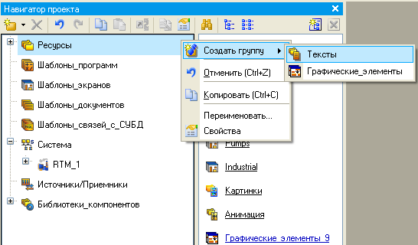
Рис. 5.7. Вікно створення групи «Графічні елементи»

Вміст бібліотеки «Бібліотека_Зображень#1» стане таким, як показано на рис. 5.8.
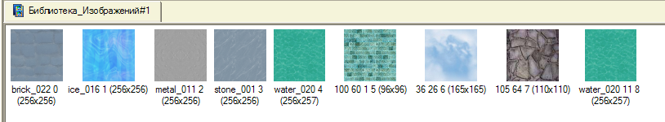
Рис. 5.8. Вигляд вікна бібліотеки «Бібліотека_Зображень#1»

Подібним описаному више способу створимо в шарі «Ресурси» групу «Анімація», а в ній - бібліотеку «Бібліотека_Відеокліпів#1» (див. рис. 5.9). Наповнимо її вмістом «…\Lib\Animation».
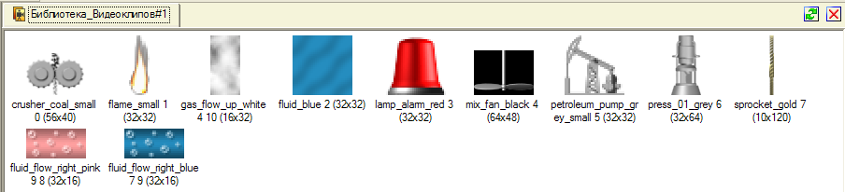
Рис. 5.9. Вікно створення бібліотеки «Бібліотека_Відеокліпів#1»

Зі всіх наявних в бібліотеці відеокліпів будемо використовувати тільки «fluid_blue». В якості відеокліпів можуть бути використані практично будь-які наявні файли форматів «avi или mng». Після проведення підготовчих заходів збережемо виконану роботу, натиснувши ЛКМ на іконку і вказавши ім'я «1.prj». Перейдемо до шару «Шаблони_екранів» і створимо в ньому компонент «Екран#1» (рис. 5.10).
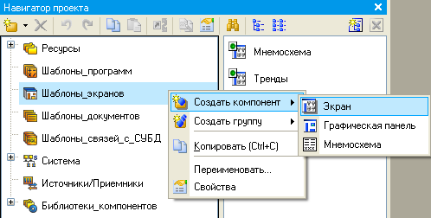
Рис. 5.10. Вікно створення в шарі «Шаблони_екранів» компонент«Екран#1»

На створеному екрані будуть відображатися технологічні параметри стадії; з нього ж будемо здійснювати формування задання на підтримку температури.
Призначимо аргументи шаблону екрана . Для цього ПКМ натиснемо на створеному шаблоні екрану і виберемо з випливаючого списку пункт «Властивості». Далі перейдемо на закладку «Аргументи». Тут і далі іконкою створюються необхідні аргументи, задаються їх імена, тип, тип даних, значення за замовчуванням, прив'язки, прапорці тощо.
Ті аргументи, значення котрих будуть відображатися на екрані, мають тип «IN», а ті, що задаються з клавіатури АРМ, відображаються на екрані та пересилаються в PC-based контролер, мають тип «OUT». У процедурі автопобудови каналів від шаблонів автоприв'язка аргументів буде здійснюватися відповідно до атрибутів «Реальне і вхідне значення каналів».
Закриємо бланк властивостей екрану натискуванням ЛКМ на іконку . Для переходу до безпосереднього створення і редагування наявного екрану двічі натиснемо по ньому ЛКМ. Задамо в якості фону екрана текстуру «metal_011». Для цього виберемо в основному меню пункт «Сервіс», а в ньому – «Параметри екрану». У відкритому діалоговому вікні вкажемо тип фону зображення, а в наявній в бібліотеці текстур – «metal_011».
Після натискування екранної кнопки «Готово» фон графічного екрану буде змінений на вказаний. З допомогою графічних об'єктів (ГО), які збережені в ресурсних бібліотеках і викликаються з допомогою іконки панелі інструментів (див. рис. 5.11), а також графічних елементів (ГЕ) об'ємних труб і тексту , створимо статичну частину екрану.
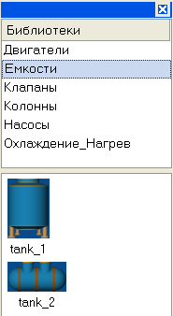
Рис. 5.11. Вікно вибору графічних об'єктів з ресурсних бібліотек

Графічні об'єкти розташовуються з використання методу drag-and-drop і допускають масштабування. Для зміни розміру ГО необхідно виділити його ЛКМ і з допомогою позиціювання показчика ЛКМ у вузлових точках виконати необхідні корегуючі дії.

5.10 Розробка імітаторів для роботи КІСУ

Під час розробки проекту необхідно було добитися відображення і зміни тих технологічних параметрів, які не піддаються керування. Для цього випростовується режим імітації, дія якого спрямована на відображення та ззміну технологічних параметрів з часом,
Проілюструємо роботу цього режиму з допомогою проекту.
1. У вузлі «RTM_1» викличемо вікно «Програми», а в ньому вікно «Генераторы им сигн», як показано на рис. 5.12.
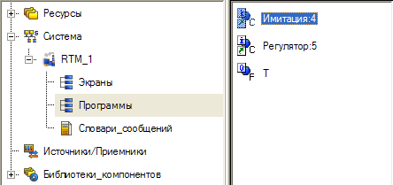

Рис. 5.12. Виклик програми для імітації значень технологічних параметрів

2. При цьому з'явиться програма, за допомогою якої імітуються технологічні параметри (див. рис. 5.13).
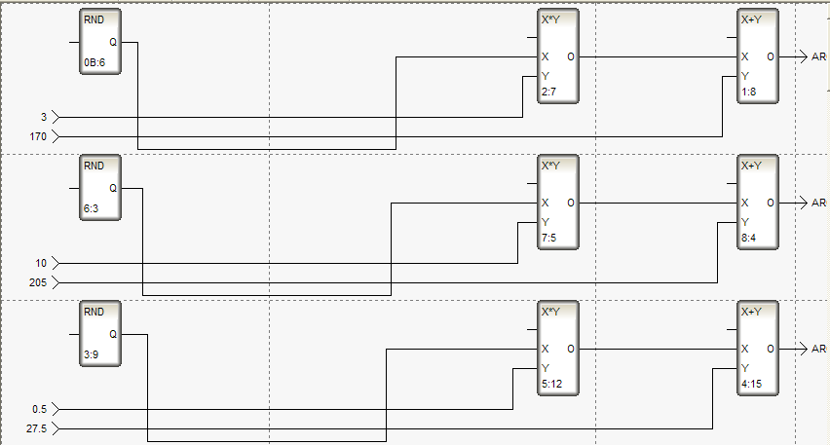
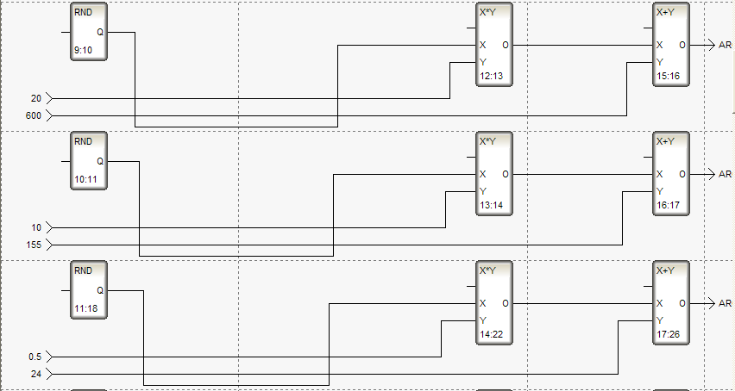
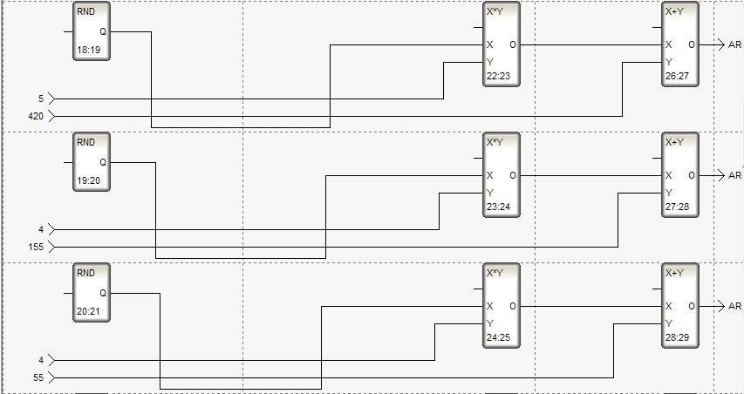
Рис. 5.13. Програми для імітації зміни значень технологічних параметрів

5.11. Розробка мнемосхем для звітів документів

Для збереження реальних значень каналів в архіві «SIAD/SQL 6» і ведення звіту алармів за такими подіями, як перетин заданих для каналу уставок і границь, необхідно для вузла проекту попередньо задати низку загальних параметрів, у подальшому індивідуально або груповим способом установити для каналів відповідні атрибути СПАД і/або «Звіт алармів». Так, викликавши на редагування вузол «RTM_1», визначимо файли архіву, звіту алармів і задамо налагодження для мережевого обміну (рис. 5.14).
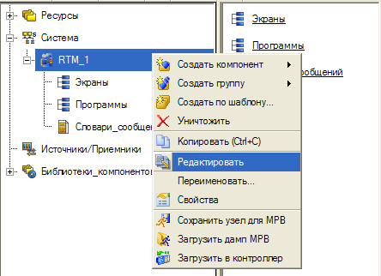
Рис. 5.14. Вікно для визначення файлів архіву, звіту алармів і задання налагоджень для мережевого обміну

Визначимо архівування каналів, які зв'язані з технологічними параметрами, до архіву СПАД 1. Для цього перейдемо на закладку «Архіви» і відредагуємо бланк СПАД 1.
На бланку «Основні» задамо IP-адресу АРМ і напрямок обміну даними по мережі (див. рис. 5.15). IP-адресу на бланку можна не задавати тому, що при запуску відлагоджувальник або МРЧ самостійно визначають даний параметр вузла та використовують його при мережевому обміні.
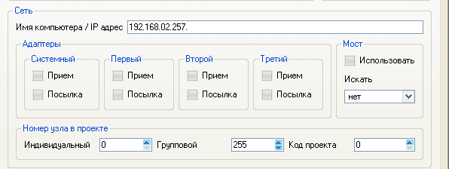
Рис. 5.15. Діалогове вікно задання IP-адреси АРМ і напрямку обміну даними по мережі

Для каналів класу Float установимо границі та визначимо процедуру перерахунку в фізичних величинах, враховуючи ту обставину що всі дані поступають від 12-ти розрядних АЦП, тобто в кодах, які знаходяться в діапазоні (0-4095). Так, наприклад, для каналу «Температура» це буде виглядати так, як показано на рис. 5.16.
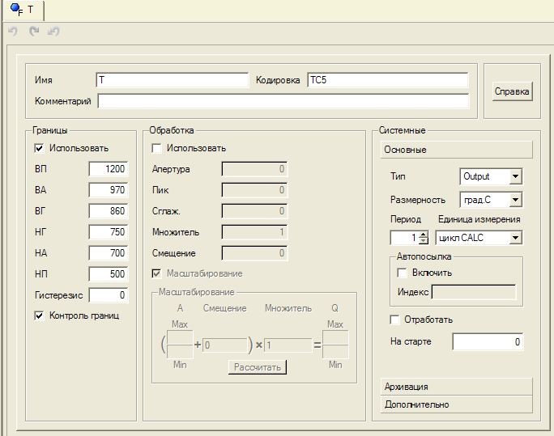
Рис. 5.16. Діалогове вікно установки границь і перерахунку фізичних величин для температури
Для каналів класу Float задамо повідомлення до звіту алармів. З цією метою створимо для вузла «RTM_1» нову групу «Словники повідомлень» (див. рис. 5.17).
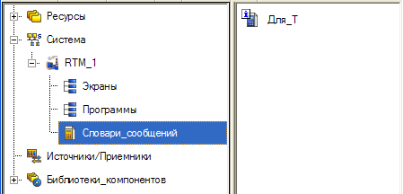
Рис. 5.17. Виклик вікна «Словники повідомлень»

Вікна повідомлень для температури приведені на рис. 5.18.
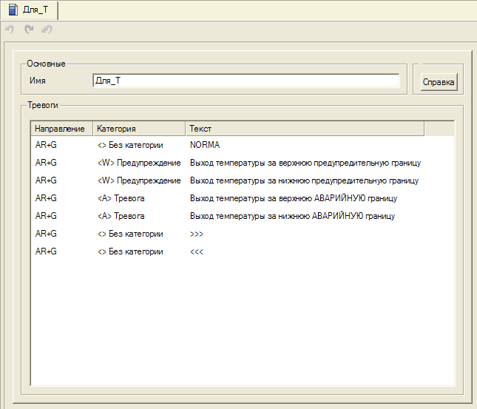
Рис. 5.18. Вікно «Словник повідомлень» для температури

Створений графічний екран є наглядним відображенням технологічного процесу, для якого створюється комп’ютерно-інтегрована система управління. Під час створення необхідно показати апарати стадії, системи регулювання та стабілізації. Для індикації параметрів на робочому екрані використовуються текстові блоки, які дають змогу виводити значення з програми на екран. Графічні елементи, такі як труби, корпуси апаратів, клапани, тощо створюються за допомогою вбудованих графічних бібліотек.
Оглядова мнемосхема комп’ютерно-інтегрованої системи управління випарювачем рідкого аміаку показана на рис 5.19.
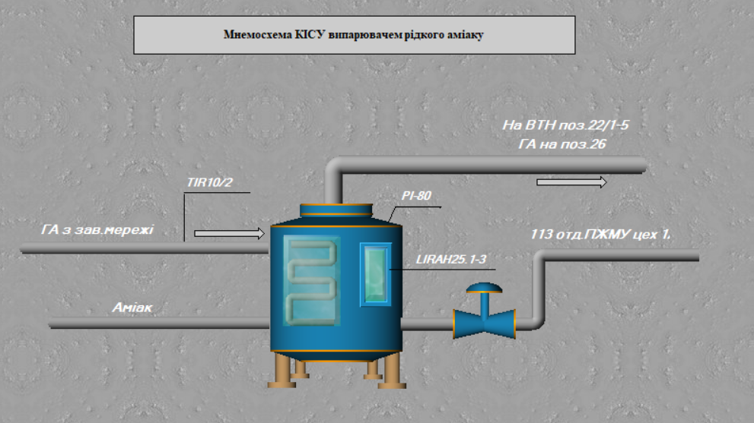
Рис. 5.19. Мнемосхема комп’ютерно-інтегрованої системи управління випарювачем рідкого аміаку

ВИСНОВОК

У ході магістерської науково-дослідної роботи було розроблено комп’ютерно-інтегровану систему управління випарювачем рідкого аміаку у виробництві аміачної селітри. Проведений аналіз технологічного процесу як об’єкта керування, побудована структурно-логічна схема технологічного об’єкта.
Побудована математична модель випарювача рідкого аміаку та зроблені дослідження передавальної функції системи за каналом регулювання. Побудовані частотні характеристики та перехідні процеси як для еквівалентного об’єкта, так і для самої системи регулювання, виконан параметричний синтез САР.
За результатами дослідження можна зробити висновок, що КІСУ випарювачем рідкого аміаку у виробництві аміачної селітри має аперіодичний перехідний процес.

ВИКОРИСТАНА ЛІТЕРАТУРА

- Стенцель Й.І. Автоматизація технологічних процесів хімічних виробництв: Уч. Пос. – К.: ИСИО, 1995. – 360с.
- Артюшин Л.М. та ін. Теорія автоматичного керування: Навчальний посібник / Л.М. Артюшин, Б.В. Дурняк, О.А. Машков, М.С. Сівов. – Львів: Вид-во УАД, 2004. – 272 с.
- Стенцель Й.І. Математичне моделювання технологічних об'єктів керування: Навч. посібник. – К: ІСДО. 1993. -328 с.
- Костюк В.И. Оптимальные системы цифрового управления технологическими процесами / В.И. Костюк, В.В. Ажогин – Киев: Техника, 1982. – 168 с.
- Стенцель Й.І., Поркуян О.В. Автоматизація технологічних процесів хімічних виробництв: Підручник. – Луганськ: Вид-во Східноукр. нац. ун-ту ім.. В.Даля, 2010. – 300 с.
- Стенцель Й.І., Целіщев О.Б., Лорія М.Г. Вимірювання в хімічній технології: Підручник. - Луганськ: Вид-во Східноукр. нац. ун-ту ім.. В.Даля, 2007. – 480 с.
- Стенцель Й. ., Проказа О. І., Літвінов К. А., Кузнецова О. В. Комп’ютерні системи автоматизації технологічними процесами виробництва аміачної селітри. Підручник /Під ред. проф. Й. І. Стенцеля. – Сєвєродонецьк: Вид-во Східноукр. нац. ун-ту, 2020. – 320 с., 162 іл., табл. 20.

ЗМІСТ

ВСТУП 4
РОЗДІЛ 1. АНАЛІЗ СУЧАСНИХ ПРИНЦИПІВ АВТОМАТИЗАЦІЇ ТЕХНОЛОГІЧНИХ ПРОЦЕСІВ ХІМІЧНИХ ВИРОБНИЦТВ 5
1.1.Загальна інформація про автоматичне управління 5
1.2.Система MasterSCADA 8
РОЗДІЛ 2. АНАЛІЗ ТЕХНОЛОГІЧНОГО ПРОЦЕСУ У ВИПАРЮВАЧІ РІДКОГО АМІАКУ У ВИРОБНИЦТВІ АМІАЧНОЇ СЕЛІТРИ 11
2.1.Фізико-хімічні властивості аміачної селітри 11
2.2. Технологічний процес підготовки неконцентрованої азотної кислоти, газоподібного амміаку та газів дистиляції 11
2.3 Аналіз випарювача рідкого аміаку як об'єктакерування 24
РОЗДІЛ 3. РОЗРОБКА МАТЕМАТИЧНИХ МОДЕЛЕЙ ВИПАРЮВАЧА РІДКОГО АМІАКУ 27
3.1.Розробка математичних моделей технологічного апарату 27
3.2.Розрахунок математичних моделей технологічного апарату 34
РОЗДІЛ 4. СИНТЕЗ ОДНОКОНТУРНОЇ СИСТЕМИ АВТОМАТИЧНОГО РЕГУЛЮВАННЯ 39
4.1. Розробка структурної схеми САР і математичних моделей 39
4.2. Основи розрахунку перехідних процесів САР методом квадратур 42
4.3. Розрахунок оптимальних налагоджень регулятора 47
РОЗДІЛ 5. РОЗРОБКА КІСУ ВИПАРЮВАЧА РІДКОГО АМІАКУ У ВИРОБНИЦТВІ АМІАЧНОЇ СЕЛІТРИ 55
5.1 Призначення й ціль створення системи 55
5.2 Розробка функціональної схеми автоматизації випарювача сіркоочищення природного газу 56
5.3 Розробка технічного забезпечення КІСУ випарювачем 56
5.4 Розробка інформаційного забезпечення КІСУ випарювачем 58
5.5 Загальні принципи візуалізаії АРМ оператора 59
5.6 Оглядовий фрагмент мнемосхеми управління випарювачем рідкого аміаку 60
5.7 Тренди реального часу параметрів процесу 61
5.8 Мнемосхема сигналізації та подій 62
5.9 Оверлей регуляторів 63
5.10 Мнемосхему контролю технологічного процесу розробимо за допомогою SCADA-системи Trace Mode. 64
5.11 Розробка імітаторів для роботи КІСУ 69
5.12 Розробка мнемосхем для звітів документів 71
ВИСНОВОК 76
ВИКОРИСТАНА ЛІТЕРАТУРА 77

